科信学院教务系统教师操作指南
- 系统登录
方法一：访问地址：http://202.206.172.44/，直接进入登录界面；
方法二：访问科信学院网站，在导航栏选择“教育教学”进入科信教务部，在页面左上方点击“科信教务系统入口”进入登录界面。如图1所示：
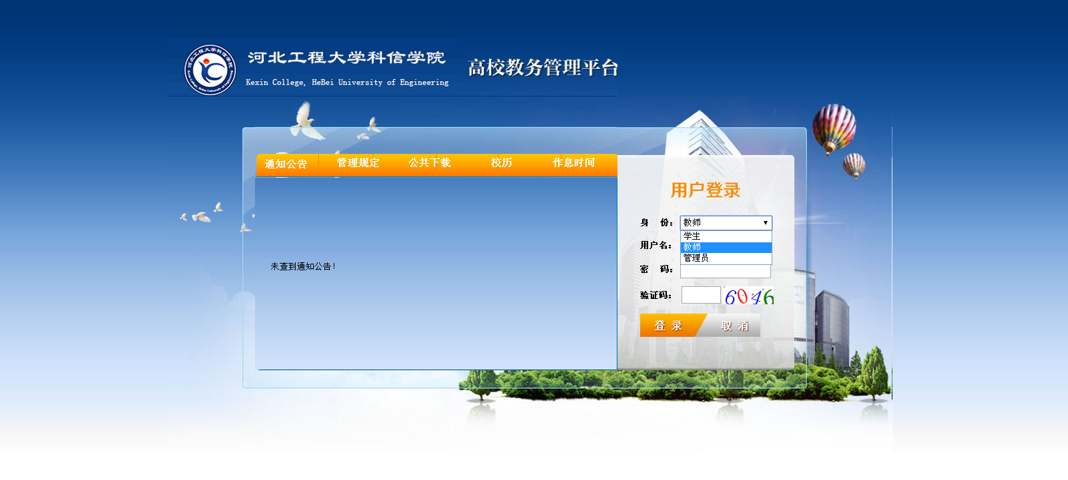
图1
在身份处选择“教师”身份，在用户名处输入用户名（工号），在密码处输入密码，并输入验证码后点击“登录”按钮即可登录系统。如发现提示“用户名或密码错误”，可打电话至科信教务部查询，并妥善保管好您的密码，教师登录初始密码“000000”，请及时修改。
登录成功后如图2所示：
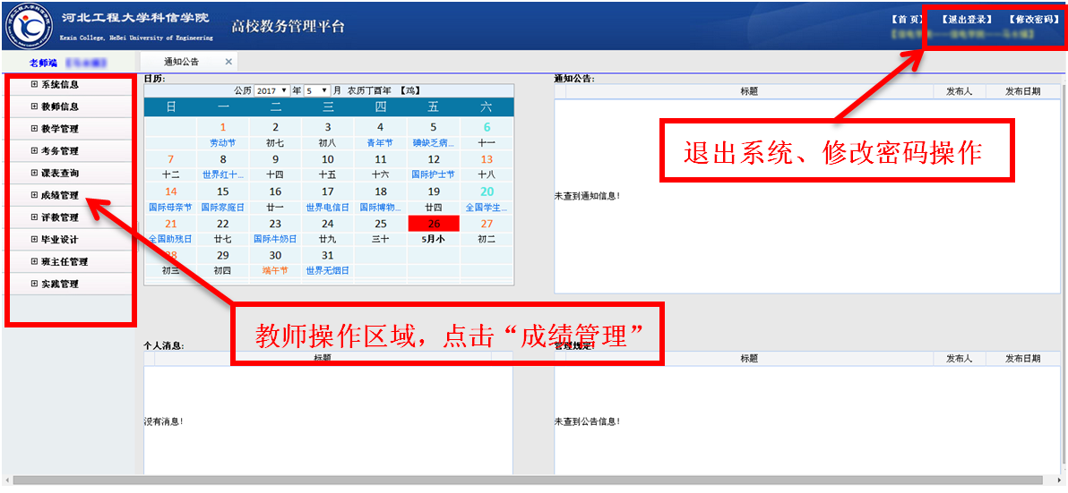
图2
2、教学任务查询，查询方法如图3所示：
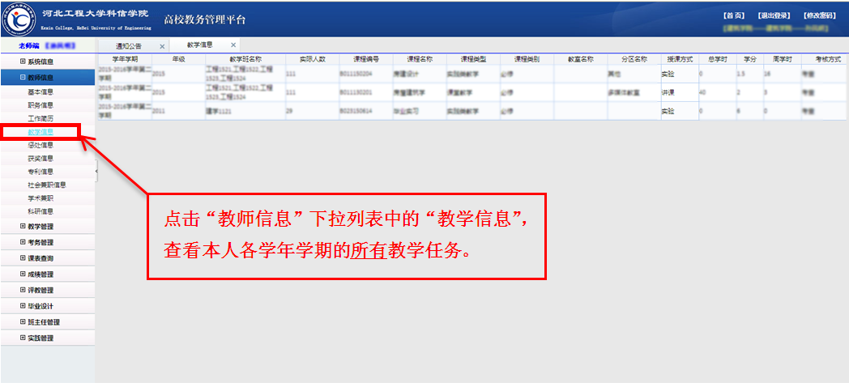
图3
3、课表查询
查询方法如图4所示。注：本人课表中不显示实践课程（不影响录成绩），实践课在“教师信息”―“教学信息”中显示。实践的具体周数，参见纸质课表及排课学院安排。
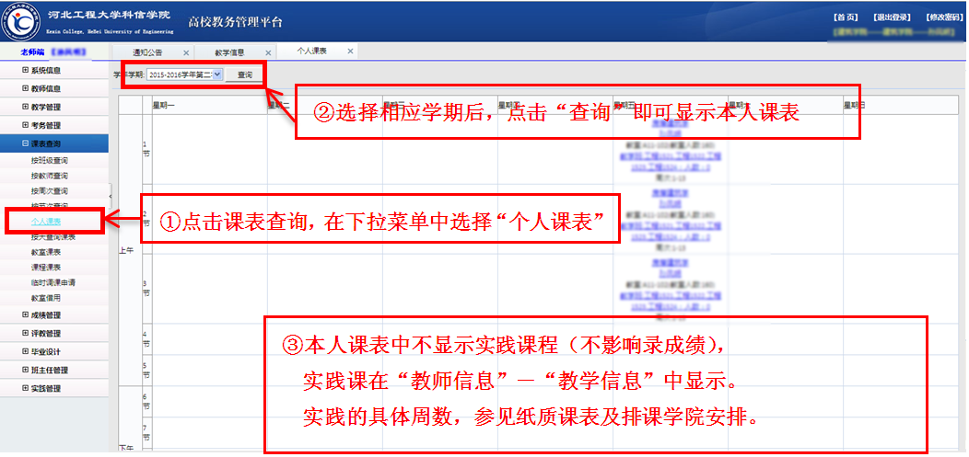
图4
4、调停课申请
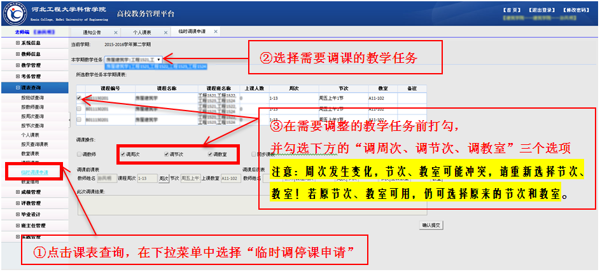
图5
因为周次发生变化，节次、教室可能冲突，需要重新选择节次、教室！若原节次、教室可用，仍可选择原来的节次和教室。
而后选择需要调课的周次，如图6所示：
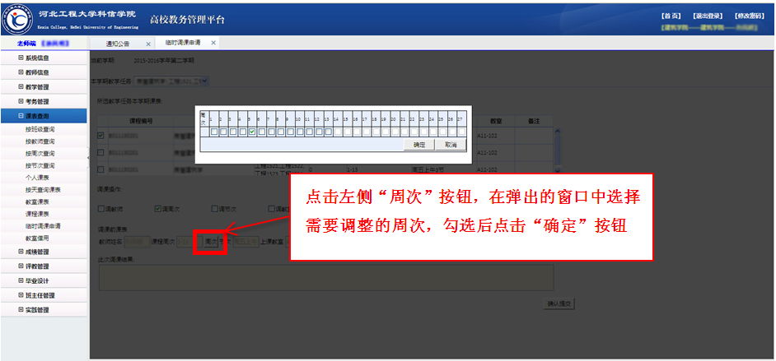
图6
再点击右侧的周次，选择需要调整到的周次，如图6所示：
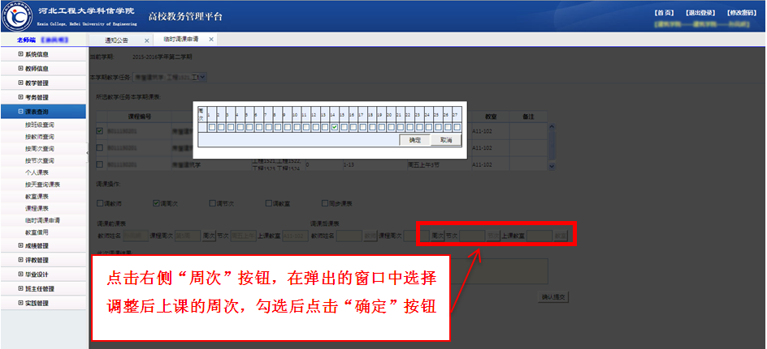
图7
再依次点击右侧“节次”按钮，在弹出的窗口中选择调整后上课的节次（若原节次可用仍可选择）。如图8所示：

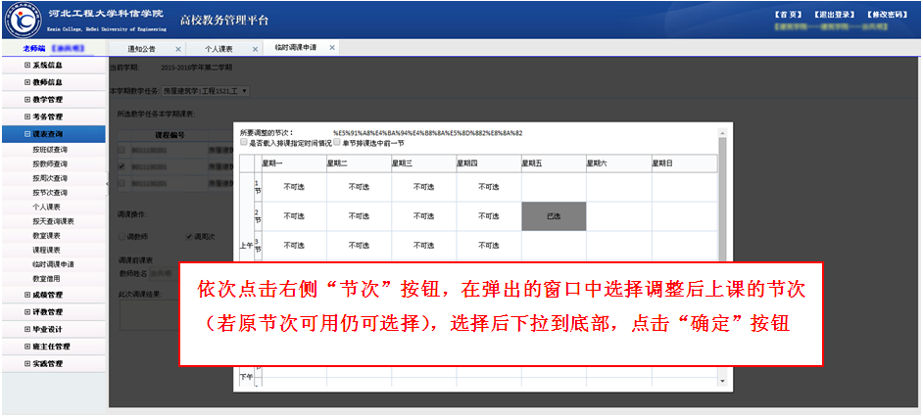
图8

再点击右侧“教室”按钮，在弹出的窗口中选择调整后上课的教室（若原教室可用仍可选择）。如图9所示：
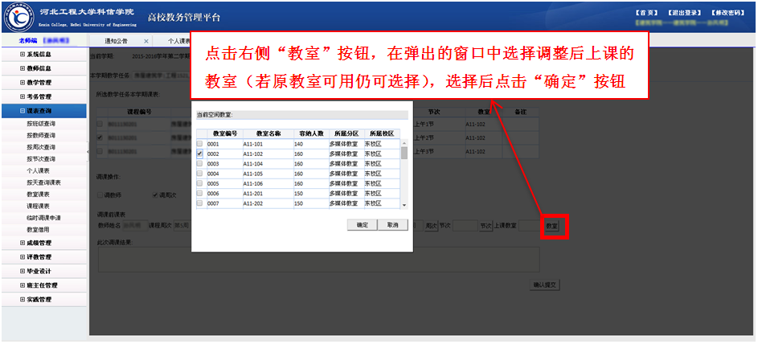图9

操作完成后，确认提交，如图10所示：
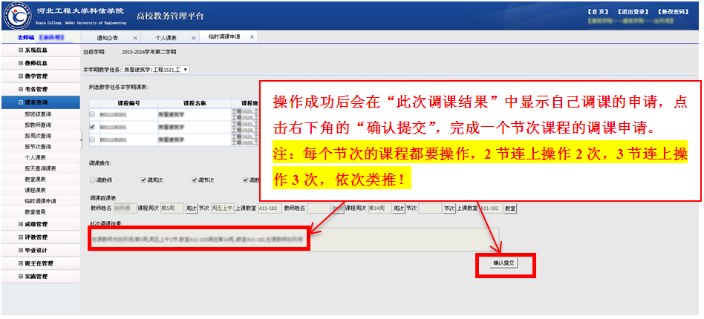图10

